E7B-S104-2C-840-100D

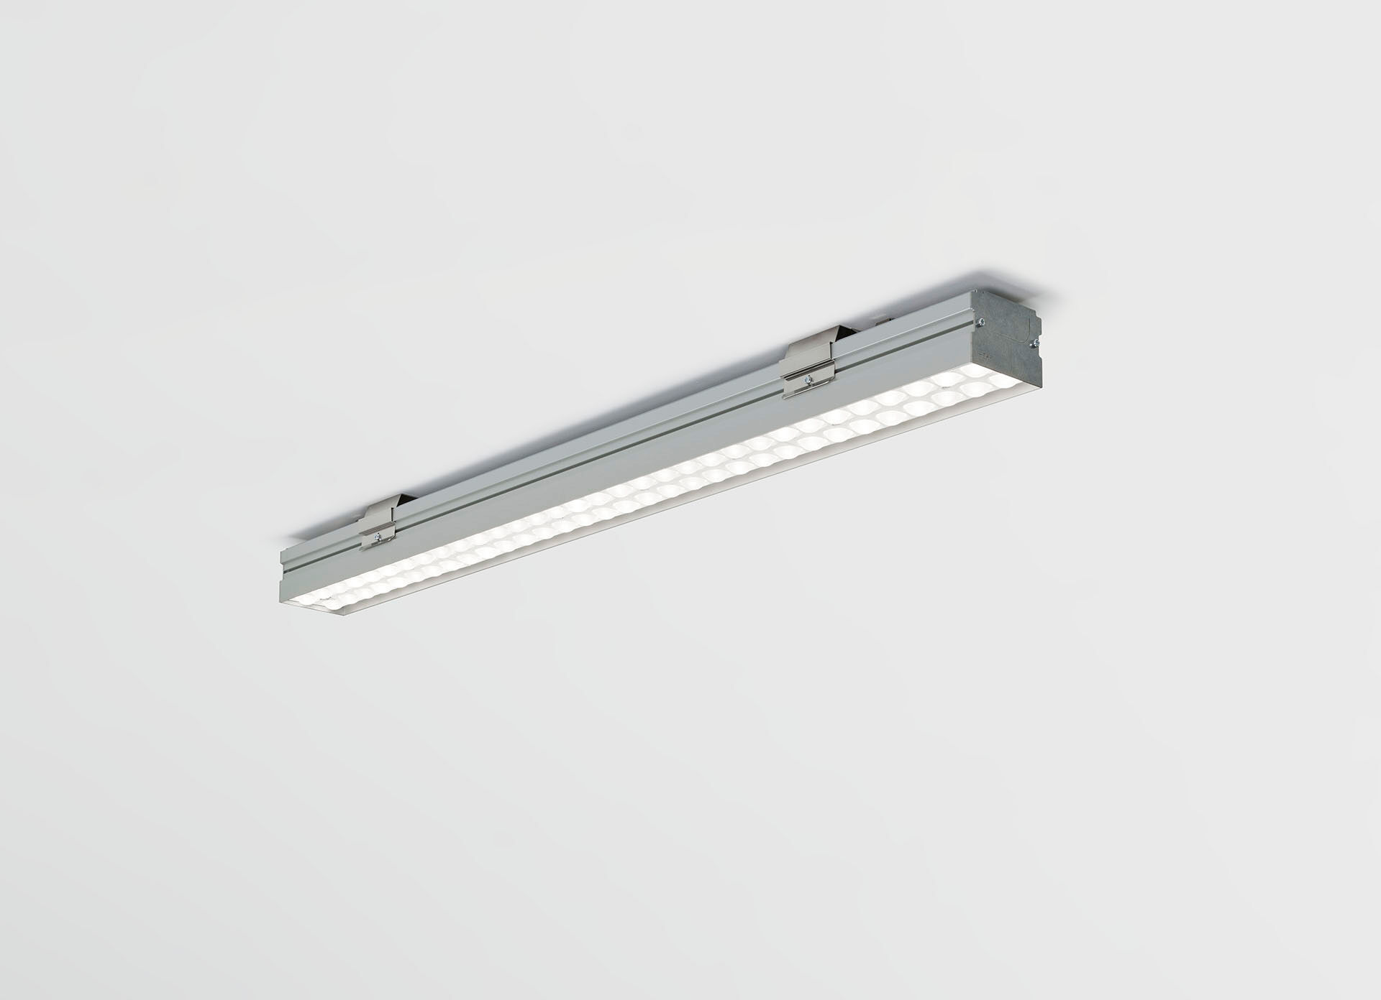
- Industriarmatur med LED+LENS: optimal visuell komfort för högt i tak
- LED+LENS™ optik, polycarbonate (PC) lens and cup, bredstrålande ljusfördelning.
- Lämplig för användning i idrottshallar (bolltålig enligt DIN 18032-3 / DIN 57710-13).
- Dimensioner: 1000 mm x 90 mm x 65 mm.
- LED+LENS™ en kombination av högeffektsdioder och individuella linser med en pattenterad ytstruktur. Linserna är försänkta i små koppar för en komfortabel ljusupplevelse.
- Ljusflöde: 9500 lm, Specifikt ljusutbyte: 158 lm/W.
- Energiförbrukning: 60.0 W, DALI reglerbar.
- Frekvens: 50-60Hz AC/DC.
- Spänning: 220-240V.
- isoleringsklass: class I.
- LED med överlägset bibehållningsfaktor; efter 50000 brinntimmar behåller fixturen 99% av sin initiala ljusflöde.
- Färgtemperatur: 4000 K, Färgåtergivning ra: 80.
- Färgavvikelse tolerans: 3 SDCM.
- LED+LENS™ med UGR <= 22 och luminanser vid @ 65° cd/m² enligt SS-EN 12464-1 för normala krav.
- Fotobiologisk säkerhet IEC/TR 62778: RG1.
- Profil i extruderat aluminium armaturhus, RAL7035-ljusgrå.
- IP-klassning: IP20.
- IK-klassning: IK08.
- Glödtrådstest: 850°C.
- 5 års garanti på armatur och drivenhet.
- Certifieringar: CE, ENEC.
- Armatur med halogenfritt kablage.
- Armaturen har utvecklats och framställts enligt standard EN 60598-1 i ett företag som är ISO 9001 och ISO 14001-certifierat.

